РОССИЙСКАЯ ФЕДЕРАЦИЯ
ИРКУТСКАЯ ОБЛАСТЬ
КОНТРОЛЬНО-СЧЕТНАЯ ПАЛАТА
МУНИЦИПАЛЬНОГО ОБРАЗОВАНИЯ КУЙТУНСКИЙ РАЙОН

ОТЧЕТ № 2
по результатам проверки законного и эффективного (экономного и результативного) использования средств областного и местного бюджетов, выделенных на реализацию мероприятий перечня проектов народных инициатив в 2023 году Харикскому муниципальному образованию

р.п. Куйтун 22 февраля 2024г.

Настоящий отчет подготовлен председателем КСП Костюкевич А.А. по итогам контрольного мероприятия «Проверка законного и эффективного (экономного и результативного) использования средств областного и местного бюджетов, выделенных на реализацию мероприятий перечня проектов народных инициатив в 2023 году Харикскому муниципальному образованию», на основании акта проверки № 3 от 13.02.2024 года, подготовленного ведущим инспектором КСП МО Куйтунский район Корсаковой М.С.
Основание для проведения контрольного мероприятия: Федеральный закон от 07.02.2011г. № 6-ФЗ «Об общих принципах организации и деятельности контрольно-счетных органов субъектов Российской Федерации и муниципальных образований», п. 2.1 плана работы Контрольно-счетной палаты на 2024 год, распоряжение председателя КСП МО Куйтунский район от 10.01.2024г. № 3.
Предмет контрольного мероприятия:
- федеральные законодательные и иные нормативные правовые акты, законодательные и иные нормативные правовые акты Иркутской области, нормативные правовые акты Харикского муниципального образования, приказы, распоряжения и методические указания, регламентирующие отношения по формированию, предоставлению, использованию средств областного и местного бюджета на реализацию мероприятий проектов народных инициатив; учету расходов;
- деятельность Харикского муниципального образования по формированию и использованию средств областного бюджета и бюджета Харикского муниципального образования на реализацию мероприятий проектов народных инициатив;
- соглашение о предоставлении субсидий Харикскому муниципальному образованию, платежные документы, контракты, договоры, бухгалтерская отчетность, статистическая и иная отчетность, первичные учетные документы по предоставлению и использованию средств, направленных на реализацию мероприятий проектов народных инициатив.
Объект контрольного мероприятия: Харикское муниципальное образование.
Срок проведения контрольного мероприятия: с 10.01.2024г. по 13.02.2024г.
Цель контрольного мероприятия: оценка соблюдения законодательных и иных нормативных правовых актов при формировании бюджетных ассигнований для реализации мероприятий проектов народных инициатив, а также соблюдения порядка предоставления субсидий муниципальному образованию. Проверка целевого и эффективного (экономного и результативного) использования средств областного и местного бюджетов, предоставленных на реализацию мероприятий проектов народных инициатив.
Проверяемый период: 2023 год.
Объем проверенных финансовых средств - 412,4 тыс. руб.
Проверка проведена с уведомлением главы Харикского муниципального образования Беломестных Елены Викторовны.
Акт проверки № 3 от 13.02.2024 года вручен главе Харикского муниципального образования. В установленный для представления информации о результатах рассмотрения акта от Администрации Харикского МО замечания в адрес КСП не поступали.

Результаты контрольного мероприятия:
- Общие положения
Законом Иркутской области от 16.12.2004г. № 92-ОЗ «О статусе и границах муниципальных образований Куйтунского района Иркутской области» Харикское муниципальное образование наделено статусом сельского поселения с административным центром в с. Харик (далее МО, сельское поселение). В состав поселения входит 3 населенных пункта: с. Харик, д. Ханхатуй, д. Аршан.
По данным отдела сбора и обработки статистической информации в Куйтунском районе Федеральной службы государственной статистики по Иркутской области численность населения Харикского муниципального образования на 01.01.2022г. составляла 705 человек, по состоянию на 01.01.2023г. – 706 человек.
Вопросы правовой, территориальной, организационной, экономической и финансовой организации местного самоуправления в муниципальном образовании регулируются Уставом Харикского муниципального образования.
Харикское муниципальное образование имеет самостоятельный баланс, лицевой счет, открытый в Управлении Федерального Казначейства. В соответствии со ст. 215.1 БК РФ кассовое обслуживание бюджета сельского поселения осуществляется отделением по Куйтунскому району Управления Федерального казначейства по Иркутской области.
Органы местного самоуправления самостоятельно формируют, утверждают, исполняют местный бюджет и осуществляют контроль за его исполнением с соблюдением требований, установленных Бюджетным кодексом РФ, Федеральным Законом от 06.10.2003г. № 131-ФЗ «Об общих принципах организации местного самоуправления в Российской Федерации» (далее – Закон о местном самоуправлении), а также принимаемыми в соответствии с ними законами Иркутской области, нормативно-правовыми актами Харикского МО.
Проект «Народные инициативы» реализуется в муниципальных образованиях Иркутской области с 2012 года. Он предполагает финансовую поддержку идей и решения проблем, обозначенных жителями данных территорий. Финансовое обеспечение реализации народных инициатив производится из средств областного бюджета и средств местного бюджета.

- Оценка соблюдения законодательных и иных нормативных правовых актов при формировании бюджетных ассигнований для реализации мероприятий проектов народных инициатив, в том числе наличие расходного обязательства
Постановлением Правительства Иркутской области от 14 февраля 2019г. № 108-пп
утверждено Положение о предоставлении субсидий из областного бюджета местным бюджетам в целях софинансирования расходных обязательств муниципальных образований Иркутской области на реализацию мероприятий перечня проектов народных инициатив (далее – Положение № 108-пп). Данное Положение устанавливает порядок предоставления и распределения субсидий из областного бюджета местным бюджетам в целях софинансирования расходных обязательств на реализацию мероприятий перечня проектов народных инициатив, критерии отбора муниципальных образований Иркутской области, а также направления расходования субсидий.
Исполнительным органом государственной власти Иркутской области, уполномоченным на предоставление субсидий, является министерство экономического развития и промышленности Иркутской области.
Органы местного самоуправления муниципальных образований, включенных в распределение субсидий, в срок до 10 февраля года предоставления субсидий представляют в Министерство экономического развития и промышленности Иркутской области:
1) заявку на предоставление субсидии;
2) копии документов, подтверждающих право собственности (пользования) муниципального образования на имущество, включая земельные участки, предназначенное для реализации Мероприятий;
3) выписку из сводной бюджетной росписи местного бюджета, содержащую сведения о наличии в местном бюджете бюджетных ассигнований на реализацию Мероприятий в объеме, необходимом для их реализации, включая размер планируемых к предоставлению субсидий;
4) копию муниципального правового акта.
Все необходимые документы сформированы и направлены в Министерство экономического развития и промышленности Иркутской области.
В заявку на предоставление субсидии Харикского муниципального образования включено три мероприятия с планируемым общим объемом финансирования 412,4 тыс. руб., из них за счет средств областного бюджета 400 тыс. руб., за счет средств местного бюджета 12,4 тыс. руб.

№ п/п | Наименование мероприятия | Объем финансирования, тыс. руб.
 |  | всего | из областного бюджета | из местного бюджета
1 | Организация водоснабжения населения (приобретение насосов для водонапорных сооружений) | 59,5 | 57,7 | 1,8
2 | Организация материально-технического обеспечения МКУК Харикский СКЦ (приобретение сценических костюмов, мебели и оборудования) | 44,8 | 43,5 | 1,3
3 | Благоустройство территории зоны отдыха по адресу: село Харик, улица Озерная 10 (приобретение материалов для ограждения и выполнение работ собственными силами) | 308,1 | 298,8 | 9,3
Итого |  | 412,4 | 400 | 12,4

В течение года мероприятия перечня корректировались в части изменения формулировки наименования по двум мероприятиям один раз, и в окончательном варианте (с учетом окончательных изменений от 14 июня 2023 года, протокол схода граждан) в перечень вошли следующие мероприятия.

№ п/п | Наименование мероприятия | Объем финансирования, тыс.руб.
 |  | всего | из областного бюджета | из местного бюджета
1 | Организация водоснабжения населения (приобретение насоса для водонапорных сооружений) | 59,5 | 57,7 | 1,8
2 | Организация материально-технического обеспечения МКУК Харикский СКЦ (приобретение сценических костюмов, мебели и оборудования) | 44,8 | 43,5 | 1,3
3 | Благоустройство территории зоны отдыха по адресу: село Харик, улица Озерная 10 (приобретение лавочек, урн, материалов для ограждения и выполнение работ собственными силами) | 308,1 | 298,8 | 9,3
Итого |  | 412,4 | 400 | 12,4

Согласно статье 65 Бюджетного кодекса РФ формирование расходов бюджетов бюджетной системы Российской Федерации осуществляется в соответствии с расходными обязательствами. Статьей 86 БК РФ определено, что расходные обязательства возникают в результате принятия муниципальных правовых актов по вопросам местного значения, устанавливающими эти расходные обязательства. Расходные обязательства муниципального образования подлежат отражению в реестре расходных обязательств, обязанность ведения которого предусмотрена ст. 87 БК РФ.
Администрацией Харикского сельского поселения издано постановление от 27.01.2023г. № 4 «Об утверждении мероприятий перечня проектов народных инициатив, принятию расходных обязательств на реализацию мероприятий, порядка организации работы по исполнению расходных обязательств» (далее по тексту - постановление № 4). Указанным постановлением № 4 определен перечень проектов народных инициатив, определены ответственные должностные лица (глава Харикского МО, главный специалист администрации Харикского МО), сроки исполнения мероприятий (до 30 декабря 2023 года), порядок расходования бюджетных средств на финансирование мероприятий.
В КСП представлен реестр расходных обязательств Харикского сельского поселения на 2023 год, отражающий расходные обязательства по реализации народных инициатив. Суммы, планируемые на мероприятия по проектам народных инициатив, в реестре расходных обязательств отражены по строке 5.1.2.1 «организация в границах сельского поселения водоснабжения населения» в сумме 59,5 тыс. руб., по строке 5.1.1.6 «создание условий для организации досуга и обеспечения жителей сельского поселения услугами организаций культуры» в сумме 44,8 тыс. руб., по строке 5.1.1.11 «организация благоустройства территории сельского поселения» в сумме 308,1 тыс. руб.

3. Проверка соблюдения Харикским МО условий предоставления и расходования субсидий на реализацию мероприятий народных инициатив
Пунктом 8 Положения № 108-пп определены условия предоставления и расходования субсидий на реализацию мероприятий народных инициатив, которыми являются:
1) наличие в местном бюджете, (сводной бюджетной росписи местного бюджета) бюджетных ассигнований на реализацию Мероприятий в объеме, необходимом для их реализации, включая размер планируемых к предоставлению субсидий;
2) наличие документов об одобрении Мероприятий представительным органом;
3) имущество, включая земельные участки, предназначенное для реализации Мероприятий, должно находиться в собственности (пользовании) муниципального образования;
4) соответствие мероприятий требованиям, установленным пп. 4 п. 8 Положения № 108-пп (соответствие направлениям расходования субсидий, установленным приложением к Положению № 108-пп; период реализации - до 30 декабря 2023 года в пределах выделенного объема финансирования; отсутствие в государственных программах Иркутской области; финансирование каждого Мероприятия за счет средств субсидий и местного бюджета);
5) наличие муниципального правового акта, устанавливающего расходные обязательства муниципального образования на реализацию Мероприятий, перечень Мероприятий и порядок организации работы по их реализации;
6) реализация полномочий, установленных статьей 14 Закона № 131-ФЗ;
7) заключение соглашения о предоставлении субсидий.
КСП района проведен анализ соблюдения перечисленных выше условий предоставления субсидии Харикскому муниципальному образованию, в результате которого установлено, что:
1) в сводной бюджетной росписи местного бюджета предусмотрены бюджетные ассигнования на реализацию Мероприятий в объеме, необходимом для их реализации – 412,4 тыс. руб., включая размер планируемых к предоставлению субсидий - 400 тыс. руб.;
2) перечень мероприятий одобрен сходом граждан (Протокол от 27.01.2023г. № 01, с изм. от 14.06.2023г. № 04).
В силу положений главы 5 Закона о местном самоуправлении не все формы непосредственного осуществления населением местного самоуправления и участия населения в осуществлении местного самоуправления могут являться местом для принятия решений о реализации мероприятий народных инициатив.
В силу статьи 29 Закона о местном самоуправлении обсуждение вопросов местного значения, информирование населения о деятельности органов местного самоуправления и должностных лиц местного самоуправления осуществляется на собрании граждан. Порядок его назначения и проведения должен определяться Уставом муниципального образования.
В случаях, предусмотренных уставом муниципального образования и (или) нормативными правовыми актами представительного органа муниципального образования, уставом территориального общественного самоуправления, полномочия собрания граждан могут осуществляться конференцией граждан (собранием делегатов) (ст. 30 Закона о местном самоуправлении).
Как показало контрольное мероприятие, документами, подтверждающими принятие решений о перечне мероприятий народных инициатив, являлись протоколы сходов граждан, на которых в силу законодательства не предусмотрено обсуждение вопросов местного значения, в частности, формирование и рассмотрение мероприятий народных инициатив.
3) право собственности на земельные участки оформлено;
4) мероприятия перечня проектов народных инициатив на 2023 год – это имущественные приобретения для создания условий организации досуга и обеспечения жителей поселения услугами организаций культуры, для благоустройства территории поселения и имущественные приобретения для организации водоснабжения населения. Данные мероприятия относятся к полномочиям органов местного самоуправления, установленных Законом № 131-ФЗ и соответствуют требованиям, определенным Положением № 108-пп;
5) муниципальный правовой акт, устанавливающий расходные обязательства района на реализацию мероприятий, принят (постановление № 4);
6) предоставление субсидии осуществляется на основании соглашения о предоставлении субсидии на реализацию мероприятий перечня проектов народных инициатив (соглашение № 05-62-479/23 от 07.02.2023г.).
Субсидия предоставляется в рамках подпрограммы «Государственная политика в сфере экономического развития Иркутской области» государственной программы «Экономическое развитие и инновационная экономика» на 2019-2025 годы.
Размер софинансирования мероприятий проектов народных инициатив за счет средств местного бюджета составил 3% от общей суммы финансирования каждого мероприятия. Данный объем софинансирования установлен в соответствии с условиями соглашения и в соответствии с распоряжением Правительства Иркутской области от 29.05.2020г. № 498-рп «Об утверждении предельного уровня софинансирования Иркутской области (в процентах) объема расходного обязательства муниципального образования Иркутской области на 2021 год и плановый период 2022 и 2023 годов» (процент софинансирования из областного бюджета для Харикского муниципального образования определен на уровне 97%, соответственно для местного бюджета остается 3%).
Уведомлением Министерства экономического развития и промышленности Иркутской области от 01.01.2023г. № 2255 по расчетам между бюджетами субсидии на реализацию мероприятий перечня проектов народных инициатив доведены до Администрации Харикского муниципального образования в сумме 400 тыс. руб.
Первоначальным решением о бюджете МО Куйтунский район на 2023 год и плановый период 2024-2025 гг. от 26.12.2022г. № 28 в доходной части местного бюджета поступления средств из областного бюджета в сумме 400 тыс. руб. отражены в составе субсидий по коду бюджетной классификации 920 202 29999 10 0000 150 «Прочие субсидии бюджетам муниципальных районов». В расходной части первоначально утвержденного бюджета поселения средства на мероприятия народных инициатив предусмотрены в сумме 400 тыс. руб. по разделу 0502 «Коммунальное хозяйство» и коду целевой статьи расходов 71802S2370 «Реализация мероприятий перечня проектов народных инициатив». Расходы местного бюджета на софинансирование мероприятий перечня проектов народных инициатив в первоначальном бюджете в составе расходов субсидии реализации мероприятий перечня проектов народных инициатив не предусмотрены.
В течение 2023 года три раза внесены изменения (10.02.2023г., 15.05.2023г. и 19.10.2023г.) в решение о бюджете по изменению бюджетных ассигнований на реализацию мероприятий народных инициатив в части их корректировки по следующим разделам, подразделам (см. таблицу ниже).
Сведения о распределении бюджетных ассигнований для ГРБС – Харикское муниципальное образование по разделам, подразделам, целевым статьям, представлены ниже в таблице.

Направление расходования средств | Объем БА в тыс. руб., утвержденный решениями Думы от
 | 26.12.2022 № 28 | 10.02.2023 № 1 | 15.05.2023 № 5 | 19.10.2023 № 18
0104 711.00. S2370 200 | - | 244,1 | 308,1 | -
0502 718.02. S2370 200 | 400 | 123,5 | 59,5 | 59,5
0503 718.03. S2370 200 | - | - | - | 308,1
0801 720.00. S2370 200 | - | 44,8 | 44,8 | 44,8
ИТОГО по ГРБС 940 | 400 | 412,4 | 412,4 | 412,4

Показатели сводной бюджетной росписи соответствуют показателям, утвержденным решением о бюджете Харикского муниципального образования. Согласно ст. 221 БК РФ, утвержденные показатели бюджетных смет на 2023 год соответствуют доведенным лимитам.
Перечисление субсидии осуществлялось Министерством в доле, соответствующей уровню софинансирования в соответствии с соглашением в период с 25.05.2023г. по 18.09.2023г. Перечисление субсидии в 2023 году осуществлялось на основании заявок сельского поселения на кассовый расход, поданных в Управление Федерального казначейства Иркутской области.
Согласно отчету об использовании субсидии в целях софинансирования расходов, связанных с реализацией мероприятий перечня проектов народных инициатив фактическое использование средств за 2023 год составило 412,4 тыс. руб., в том числе 400 тыс. руб. за счет средств областного бюджета и 12,4 тыс. руб. за счет средств местного бюджета.

4. Использование бюджетных средств, выделенных на реализацию
мероприятий народных инициатив
Освоение денежных средств (областной и местный бюджет) осуществлялось в соответствии с утвержденным планом мероприятий перечня проектов народных инициатив. Договора на сумму 44,8 тыс. руб. заключены учреждением культуры - Харикским социально-культурным центром (далее - МКУК Харикский СКЦ) и на сумму 367,6 тыс. руб. заключены администрацией Харикского МО.
Договора заключены с учетом требований п. 4 ч.1 ст. 93 Федерального закона от 05.04.2013г. № 44-ФЗ «О контрактной системе в сфере закупок товаров, работ, услуг для обеспечения государственных и муниципальных нужд» (далее - Закон № 44-ФЗ), осуществление закупки товара, работ или услуг на сумму, не превышающую шестисот тысяч рублей у единственного поставщика. Всего заключено 6 договоров на общую сумму 412,4 тыс. руб., а именно:
1. Организация материально-технического обеспечения МКУК Харикский СКЦ (приобретение сценических костюмов, мебели и оборудования).
В рамках исполнения, одобренного сходом граждан на 2023 год мероприятия МКУК Харикский СКЦ заключено три договора на общую сумму 44,8 тыс. руб.
Администрацией Харикского МО доведены лимиты на реализацию мероприятий перечня проектов народных инициатив (по коду целевой статьи 72.0.00.S2370) МКУК Харикский СКЦ, как получателю бюджетных средств на 10.02.2023г. в объеме 44,8 тыс. руб.
Лимит бюджетных обязательств — это объем прав в денежном выражении на принятие казенным учреждением бюджетных обязательств и их исполнение в текущем финансовом году (статья 6 БК РФ). Получатель бюджетных средств принимает бюджетные обязательства в пределах доведенных до него лимитов бюджетных обязательств (п. 3 ст. 219 БК РФ). Принятие бюджетных обязательств осуществляется получателем бюджетных средств путем заключения государственных (муниципальных) контрактов, иных договоров с физическими и юридическими лицами, индивидуальными предпринимателями.
Согласно п. 1 ст. 16 Закона № 44-ФЗ планирование закупок осуществляется посредством формирования, утверждения и ведения планов-графиков. Закупки, не предусмотренные планами-графиками, не могут быть осуществлены
Согласно п. 12 Постановления Правительства РФ от 30 сентября 2019г. № 1279 "Об установлении порядка формирования, утверждения планов-графиков закупок, внесения изменений в такие планы-графики, размещения планов-графиков закупок в единой информационной системе в сфере закупок, особенностей включения информации в такие планы-графики и требований к форме планов-графиков закупок и о признании утратившими силу отдельных решений Правительства Российской Федерации" план–график утверждается в течение десяти рабочих дней со дня, следующего за днем доведения до заказчика объема прав в денежном выражении на принятие и (или) исполнение обязательств. Однако, изменения в план-график закупок товаров, работ, услуг на 2023 финансовый год в части планируемой закупки по коду бюджетной классификации 940080172002S2370 (реализация мероприятий народных инициатив) не вносились (п. 4.19 Классификатора нарушений: нарушения порядка формирования, утверждения и ведения плана-графика закупок товаров, работ, услуг для обеспечения муниципальных нужд). Таким образом, договора на сумму 44,8 тыс. руб. в рамках проекта «Народные инициативы» заключены при отсутствии данных закупок в плане-графике (п. 4.5 Классификатора нарушений: несоблюдение требований, в соответствии с которыми муниципальные договоры заключаются в соответствии с планом-графиком закупок товаров, работ, услуг для обеспечения муниципальных нужд). За данные нарушения предполагается ответственность по статье 7.30 КоАП.
1. Заключен договор от 12.04.2023г. № 3 с ИП Колпаков С.М. на приобретение оборудования (конвектор 2 кВт) в количестве двух штук на сумму 8,8 тыс. руб. Условием договора установлено, передать Покупателю товар надлежащего качества и обеспечить транспортировку с торговой точки Продавца за свой счет, после заключения настоящего договора и предъявления Покупателем Продавцу платежного поручения с отметкой банка о списании денежных средств с расчетного счета Покупателя на расчетный счет Продавца. Оплата произведена по разделу/подразделу 0801 «Культура» в сумме 8,8 тыс. руб., в том числе ПП от 26.05.2023г. № 314 в сумме 0,3 тыс. руб. (софинансирование средствами местного бюджета) и ПП № 315 от 26.05.2023г. в сумме 8,5 тыс. руб. (областные средства). Согласно счет-фактуры и товарной накладной от 12.04.2023г. № 3 товар получен директором Харикского СКЦ. При этом следует отметить, что со стороны Заказчика (Харикский СКЦ) имеется подпись директора в приемке товара, но отсутствует дата приемки, в связи с чем затруднительно сделать вывод, когда получен товар.
По данным бухгалтерского учета конвектор в количестве 2 шт. общей стоимостью 8,8 тыс. руб. своевременно приняты к учету в состав объектов основных средств на балансовый счет 10136 «Инвентарь производственный и хозяйственный», а затем, согласно Инструкции № 157н, перенесены на забалансовый учет (на счет 21 «Основные средства в эксплуатации»).
2. Заключен договор от 16.05.2023г. № 4 с ИП Колпаков С.М. на приобретение мебели (кресло мешок) в количестве двух штук на сумму 11 тыс. руб. Условием договора установлено, передать Покупателю товар надлежащего качества и обеспечить транспортировку с торговой точки Продавца за свой счет, после заключения настоящего договора и предъявления Покупателем Продавцу платежного поручения с отметкой банка о списании денежных средств с расчетного счета Покупателя на расчетный счет Продавца. Оплата произведена по разделу/подразделу 0801 «Культура» в сумме 11 тыс. руб., в том числе ПП от 25.05.2023г. № 313 в сумме 0,3 тыс. руб. (софинансирование средствами местного бюджета) и ПП № 312 от 25.05.2023г. в сумме 10,7 тыс. руб. (областные средства). Согласно счет-фактуры и товарной накладной от 16.05.2023г. № 4 товар получен директором Харикского СКЦ. При этом следует отметить, что со стороны Заказчика (Харикский СКЦ) имеется подпись директора в приемке товара, но отсутствует дата приемки, в связи с чем затруднительно сделать вывод, когда получен товар.
По данным бухгалтерского учета кресло мешок в количестве 2 шт. общей стоимостью 11 тыс. руб. своевременно приняты к учету в состав объектов основных средств на балансовый счет 10136 «Инвентарь производственный и хозяйственный», а затем, согласно Инструкции № 157н, перенесены на забалансовый учет (на счет 21 «Основные средства в эксплуатации»).
3. Заключен договор от 08.06.2023г. № 1 с ИП Котельников С.В. на приобретение сценических костюмов в количестве пяти штук на сумму 25 тыс. руб. Условием договора установлено, передать Покупателю товар надлежащего качества и обеспечить транспортировку с торговой точки Продавца за свой счет, после заключения настоящего договора и предъявления Покупателем Продавцу платежного поручения с отметкой банка о списании денежных средств с расчетного счета Покупателя на расчетный счет Продавца. Оплата произведена по разделу/подразделу 0801 «Культура» в сумме 25 тыс. руб., в том числе ПП от 23.06.2023г. № 364 в сумме 0,8 тыс. руб. (софинансирование средствами местного бюджета) и ПП № 363 от 23.06.2023г. в сумме 24,2 тыс. руб. (областные средства). Согласно товарной накладной от 08.06.2023г. № 4 товар получен директором Харикского СКЦ с отметкой подписи и даты получения.
По данным бухгалтерского учета сценические костюмы в количестве 5 шт. общей стоимостью 25 тыс. руб. своевременно приняты к учету в состав объектов основных средств на балансовый счет 10136 «Инвентарь производственный и хозяйственный», а затем, согласно Инструкции № 157н, перенесены на забалансовый учет (на счет 21 «Основные средства в эксплуатации»).
Материально-ответственным лицом, за которым закреплено приобретенное имущество, является директор МКУК Харикский СКЦ, с которым заключен договор о полной индивидуальной материальной ответственности.
При визуальном осмотре подтверждено наличие приобретенных товаров (см. фото № 1 - 3 по результатам осмотра – в приложении № 1 к отчету). Все приобретенные товары находятся в пользовании учреждения культуры.
2. Благоустройство территории зоны отдыха по адресу: село Харик, улица Озерная 10 (приобретение лавочек, урн, материалов для ограждения и выполнение работ собственными силами).
В рамках полномочия по благоустройству территории поселения заключено два договора на общую сумму 308,1 тыс. руб. Исполнителем данного мероприятия являлась администрация Харикского муниципального образования.
Лимиты бюджетных обязательств на 2023 год на мероприятия в сфере благоустройства доведены в сумме 308,1 тыс. руб. по коду бюджетной классификации (КБК) 0503 «Благоустройство» 71.8.03.S2370 «реализация мероприятий перечня проектов народных инициатив» 244 «закупка товаров, работ, услуг для муниципальных нужд».
Бюджетные обязательства по договорам приняты в пределах доведенных лимитов бюджетных обязательств, или с соблюдением норм статьи 219 БК РФ.
1. Администрация Харикского сельского поселения заключила договор поставки с ИП Холодилин Н.М. на сумму 206,8 тыс. руб. от 01 июня 2023 года.
Договором установлено, что Поставщик обязуется поставить Покупателю материалы для ограждения. Цена настоящего договора устанавливается согласно счету № 605 от 06.06.2023г. Оплата товара осуществляется путем перечисления денежных средств на расчетный счет поставщика в порядке предварительной оплаты 50% от общей суммы договора в течении семи банковских дней после подписания, вторую часть оплаты в течение пяти банковских дней после подписания товарной накладной. Сроки поставки товара договором не установлены. Материалы для ограждения получены 15.07.2023г. и 29.08.2023г., что подтверждается универсальным передаточным документом, за подписью сторонами и датой приемки товара (УПД № 800 от 15.07.2023г., № 1060 от 29.08.2023г.). Оплата произведена по разделу/подразделу 0503 «Благоустройство» в сумме 206,8 тыс. руб., из них 23.06.2023г. - в сумме 103,4 тыс. руб. (предоплата 50% по счету № 605 от 06.06.2023г.), 15.09.2023г. – 26,6 тыс. руб. и 18.09.2023г. - в сумме 76,8 тыс. руб. (окончательный расчет).
Приобретенные материалы для ограждения (секция из прутка с ячейкой, опора для ограждений, петля гаражная с шаром, цемент мешки 50кг, эмаль зеленая, труба профильная, скоба, заглушка, калитка сетка сварная) приняты к учету в составе материальных запасов и отражены в бухгалтерском учете на балансовом счете 105.34 «Строительные материалы». По состоянию на 01.01.2024г. материалы для ограждения территории зоны отдыха числятся на балансе администрации. Согласно инвентаризационной описи товарно – материальных ценностей №37ГУ-000003 от 31.10.2023г., составленной по результатам годовой инвентаризации, в подотчете у главы администрации числится вышеперечисленный материал для ограждения территории. При визуальном осмотре установлено, что материалы для ограждения использованы для благоустройства территории зоны отдыха по ул. Озерная, 10 и его стоимость подлежала списанию на затраты администрации по окончании работ на основании акта о списании материальных запасов. Соответственно, при проведении инвентаризации такого материала для ограждения не могло быть в наличии. В таком случае встает вопрос о формальном подходе к проведению инвентаризации.
В период проведения настоящего контрольного мероприятия были представлены документы о списании материальных запасов (акт №37ГУ-000001 от 07.02.2024г., распоряжение № 14 от 07.02.2024г.), используемые материалы для ограждения территории зоны отдыха были списаны, а сам объект ограждения территории протяженностью 107 м. учтен в бухгалтерском учете, как объект основного средства.
2. Заключен договор поставки № 2007-1 от 20.07.2023г. с ИП Рыльков Д.В. на сумму 101,3 тыс. руб.
Договором установлено, что Поставщик обязуется поставить Покупателю товары для благоустройства территории, в следующем наименовании: скамья со спинкой с подлокотниками в количестве 8 штук, скамья парковая без спинки в количестве 1 штуки и урна восьмигранная черная объёмом 30л. в количестве 6 штук. Оплата товара осуществляется путем перечисления денежных средств на расчетный счет поставщика в порядке предварительной оплаты 50% от общей суммы договора в течении 10 рабочих дней с момента подписания договора поставщиком, оставшиеся 50%, оплачиваются покупателем в течение 10 рабочих дней с момента поставки товара, согласно счету на оплату. Оплата произведена по разделу/подразделу 0503 «Благоустройство» в сумме 101,3 тыс. руб., из них 25.07.2023г. - в сумме 50,63 тыс. руб. (предоплата 50% по счету № 815 от 20.07.2023г.), 04.09.2023г. – 50,63 тыс. руб. (окончательный расчет). Поставка осуществляется со склада поставщика в течение 15 рабочих дней, с момента поступления 50% оплаты на расчетный счет поставщика. Фактически (исходя из представленной товарной накладной) товар передан заказчику 11 августа 2023 года, т.е. с соблюдением условий договора. При этом следует отметить, что со стороны заказчика (администрация) имеется подпись главы в приемке товара, но отсутствует дата приемки, в связи с чем затруднительно сделать вывод о своевременности получения товара.
По данным бухгалтерского учета скамья парковая – 1, скамья со спинкой с подлокотниками – 8, урна восьмигранная – 6 общей стоимостью 101,3 тыс. руб. своевременно приняты к учету в состав объектов основных средств на балансовый счет 10136 «Инвентарь производственный и хозяйственный», а затем, согласно Инструкции № 157н, перенесены на забалансовый учет (на счет 21 «Основные средства в эксплуатации»).
При визуальном осмотре выявлено, что приобретенные материалы установлены на территории зоны отдыха, прилегающей к администрации по адресу с. Харик, ул. Озерная, 10 (см. фото № 4 - 7 по результатам осмотра – в приложении № 1 к отчету). Установка ограждения и элементов (урны, скамьи) для благоустройства осуществлялась собственными силами.
Земельный участок расположенный по адресу: с. Харик, ул. Озерная 10, где установлено ограждение и элементы (урны, скамьи) для благоустройства территории зоны отдыха сформирован, и находится в собственности Харикского сельского поселения, что подтверждено свидетельством о государственной регистрации права от 27 мая 2013 года.
3. Организация водоснабжения населения (приобретение насоса для водонапорных сооружений).
Организация в границах поселения водоснабжения населения отнесена Законом № 131-ФЗ (п. 4 ст. 14) к вопросам местного значения. В рамках реализации мероприятий народных инициатив Харикским сельским поселением на исполнение данного полномочия было направлено 59,5 тыс. руб.
Лимиты бюджетных обязательств на 2023 год на мероприятия в сфере коммунального хозяйства доведены до начала 2023 финансового года в сумме 400 тыс. руб. по кодам бюджетной классификации (КБК) 0502 «благоустройство» 71.8.02.S2370 «реализация мероприятий перечня проектов народных инициатив» 244 «закупка товаров, работ, услуг для муниципальных нужд». На основании решения Думы Харикского МО от 15.05.2023г. № 5 внесены изменения в сводную бюджетную роспись, где объем лимитов снижен на 340,5 тыс. руб. и доведен до Администрации 15 мая 2023г. в сумме 59,5 тыс. руб. по этому же КБК.
Заключен договор от 25.05.2023г. № 27/23 с ИП Нефедьев А.М. на приобретение насоса глубинного ЭЦВ 6-6,5-85-1 в количестве 1 шт. стоимостью 59,5 тыс. руб. Насос получен в день заключения договора, что подтверждается универсальным передаточным документом от 25.05.2023г. № 88. Оплата произведена по разделу/подразделу 0502 «Коммунальное хозяйство» в сумме 59,5 тыс. руб., в том числе пл. пор. от 14.06.2023г. № 353 в сумме 1,8 тыс. руб. за счет средств местного бюджета (софинансирование) и пл. пор. от 14.06.2023г. № 352 в сумме 57,7 тыс. руб. за счет средств областного бюджета (субсидии).
Приобретенный глубинный насос марки ЭЦВ 6-6,5-85 с балансовой стоимостью 59,5 тыс. руб. учтен в составе объектов основных средств на балансовом счете 101.34 «Машины и оборудование», а затем списан на расходы учреждения на основании акта о списании объектов нефинансовых активов (форма 0504104) от 07.02.2024г.
По пояснениям главы администрации Харикского МО приобретенный глубинный насос установлен на водонапорную башню по адресу с. Харик, ул. Озерная, 25а. Данное водозаборное сооружение обеспечивает население технической водой, а также используется для наполнения пожарных резервуаров в противопожарный период. Забор воды осуществляется только в период с мая по октябрь, в другой период не осуществляется, так как нет потребности. Поэтому при визуальном осмотре проверить функционирует ли водонапорная башня на момент проверки нет возможности, а также идентифицировать марку не представляется возможным, поскольку глубинный насос находится на глубине.
Земельный участок площадью, составляющий 570 кв. м. по адресу: с. Харик, ул. Озерная 25а, где расположена водонапорная башня и установлен насос глубинный находится в собственности Харикского сельского поселения, что подтверждено выпиской из Единого государственного реестра недвижимости от 5 марта 2020 года, а сам объект сооружения учтен в бухгалтерском учете на забалансовом счете 01 «Имущество, полученное в пользование».
Выводы:
1. Фактическое исполнение расходов на реализацию мероприятий перечня проектов народных инициатив в 2023 году составило 412,4 тыс. руб., или 100% к плановым назначениям, в том числе 400 тыс. руб. за счет средств областного бюджета и 12,4 тыс. руб. за счет средств местного бюджета.
2. В нарушении ст. 29 и 30 Устава Харикского МО, документами подтверждающими принятие решений о перечне мероприятий народных инициатив, являлись протоколы сходов граждан, на которых не предусмотрено обсуждение вопросов местного значения, в частности, формирования и рассмотрения мероприятий народных инициатив.
3. Следует отметить, что со стороны заказчиков (МКУК Харикский СКЦ, администрация Харикского МО) есть случаи, где в товарных накладных (УПД) имеется только подпись в приемке товара, но отсутствует дата приемки, в связи с чем затруднительно сделать вывод о своевременности получения товара.
4. В нарушение норм ст. 16 Закона № 44-ФЗ, изменения в план-график закупок товаров, работ, услуг МКУК Харикского СКЦ на 2023 год в части планируемой закупки по коду бюджетной классификации 940080172002S2370 (реализация мероприятий народных инициатив) не вносились (п. 4.19 Классификатора нарушений: нарушения порядка формирования, утверждения и ведения плана-графика закупок товаров, работ, услуг для обеспечения муниципальных нужд). Таким образом, договора МКУК Харикским СКЦ на сумму 44,8 тыс. руб. в рамках проекта «Народные инициативы» заключены при отсутствии данных закупок в плане-графике. (п. 4.5 Классификатора нарушений: несоблюдение требований, в соответствии с которыми муниципальные договоры заключаются в соответствии с планом-графиком закупок товаров, работ, услуг для обеспечения муниципальных нужд).
5. В ходе проверки выявлен случай формального подхода проведения годовой инвентаризации. Так, по данным инвентаризационной описи за подотчётным лицом числятся материальные запасы, которые фактически израсходованы при реализации мероприятий народных инициатив. В подотчете у главы Харикского МО Беломестных Е.В. числятся материалы для ограждения территории зоны отдыха на общую сумму 206,8 тыс. руб., которые фактически израсходованы на благоустройство территории, прилегающей к администрации Харикского МО по адресу с. Харик, у. Озерная 10.
В период проведения настоящего контрольного мероприятия были представлены документы о списании материальных запасов (акт № 37ГУ-000001 от 07.02.2024г., распоряжение № 14 от 07.02.2024г.), используемые материалы для ограждения территории зоны отдыха были списаны.

Рекомендации:
1. Администрации Харикского муниципального образования при использовании бюджетных средств, выделенных на реализацию мероприятий народных инициатив соблюдать требования (нормы) установленные Уставом МО (пункт 2 выводов), Федеральным законом Российской Федерации от 06.12.2011г. № 402-ФЗ «О бухгалтерском учете» (пункты 3 и 5 выводов), Федеральным законом Российской Федерации от 5 апреля 2013г. № 44-ФЗ «О контрактной системе в сфере закупок товаров, работ, услуг для обеспечения государственных и муниципальных нужд» (пункт 4 выводов).
2. О результатах рассмотрения настоящего Отчета и принятых мерах проинформировать Контрольно-счетную палату до 25 марта 2024 года.

Председатель КСП А.А. Костюкевич

Пояснительная записка к отчету

Выявлены нарушения всего 44,8 тыс. руб., в том числе
- нарушений в сфере закупок, в рамках федерального закона от 05.04.2013г № 44-ФЗ – 44,8 тыс. руб.:
- 44,8 тыс. руб. – три договора на приобретение сценических костюмов, мебели и оборудования по коду бюджетной классификации 940080172002S2370 «Реализация мероприятий перечня проектов народных инициатив» на сумму 44,8 тыс. руб. заключены МКУК Харикским СКЦ при отсутствии данных закупок в плане-графике, что является нарушением норм ст. 16 Закона № 44-ФЗ (п. 4.5, п. 4.19 Классификатора нарушений: несоблюдение требований, в соответствии с которыми муниципальные договоры заключаются в соответствии с планом-графиком закупок товаров, работ, услуг для обеспечения муниципальных нужд; нарушения порядка формирования, утверждения и ведения плана-графика).

Справка
к отчету о результатах контрольного мероприятия:
«Проверка законного и эффективного (экономного и результативного) использования средств областного и местного бюджетов, выделенных на реализацию мероприятий перечня проектов народных инициатив в 2023 году Харикскому муниципальному образованию»

 | Наименование | Сумма  (тыс. руб.)
1 | Объем проверенных финансовых средств | 412,4
2 | Количество выходных документов | 2
2.1 | - актов | 1
2.2 | - отчетов | 1
3 | Выявлено нарушений бюджетного законодательства РФ, всего на сумму (тыс. руб.), в том числе:
3.1 | - виды бюджетных нарушений, всего
 | в том числе
3.1.1 | нецелевое использование бюджетных средств (ст.306.4 БК РФ)
3.1.2 | нарушение условий предоставления межбюджетных трансфертов (ст.306.8 БК РФ)
3.1.3 | другое – всего (расшифровать в пояснительной записке)
3.2 | - иные нарушения бюджетного законодательства, всего
3.2.1 | принцип эффективности использования бюджетных средств (ст.34 БК РФ)
3.2.2 | принцип достоверности бюджета (ст.37 БК РФ)
3.2.3 | принцип адресности и целевого характера бюджетных средств (ст.38 БК РФ)
3.2.4 | другое –всего (расшифровать в пояснительной записке)
4 | Выявлено нарушений в сфере закупок, всего (тыс. руб.) | 44,8
4.1 | В рамках федерального закона от 05.04.2013г № 44-ФЗ | 44,8
4.1.1. | - сумма выявленных нарушении, тыс. руб. | 44,8
4.1.2 | - количество контрактов с выявленными нарушениями | 3
5 | Выявлено нарушений иного законодательства, всего (тыс. руб.)
6 | Рекомендовано к возврату (взысканию) в бюджет соответствующего уровня
7 | Выявлено нарушений законодательства при управлении и распоряжении муниципальным имуществом, количество объектов муниципальной собственности и их стоимость
8 | Рекомендовано к возврату в местный бюджет (тыс. руб.)
9 | Объем причиненного ущерба (тыс. руб.)
10 | Всего выявлено нарушений (тыс. руб.) | 44,8

Председатель КСП А.А. Костюкевич

Приложение № 1 к отчету

Фотоматериалы по результатам визуального осмотра

1. Организация материально-технического обеспечения МКУК Харикский СКЦ (приобретение сценических костюмов, мебели и оборудования).

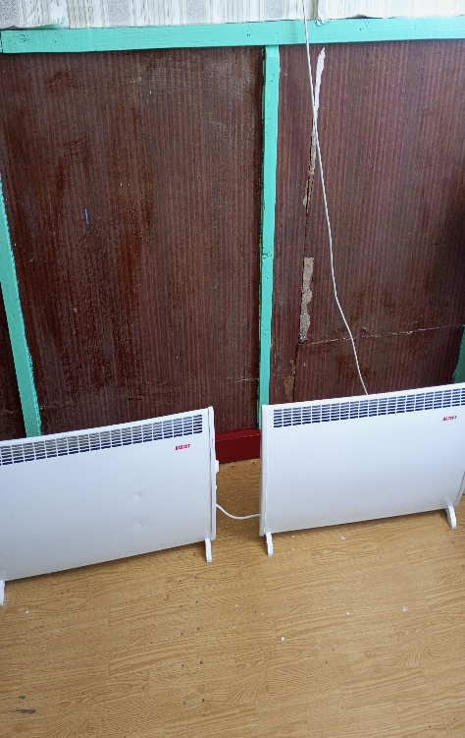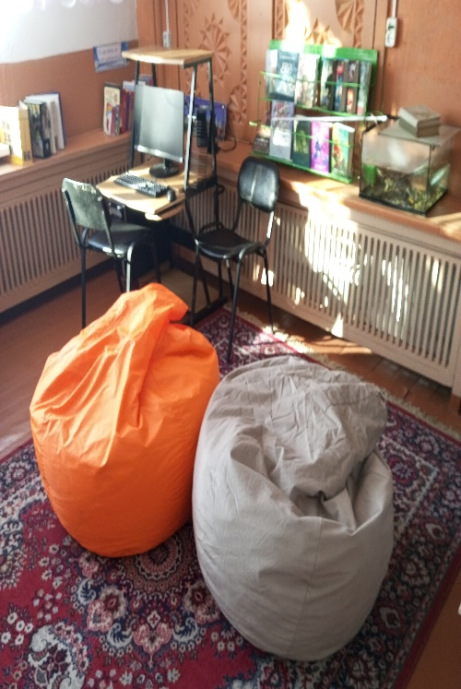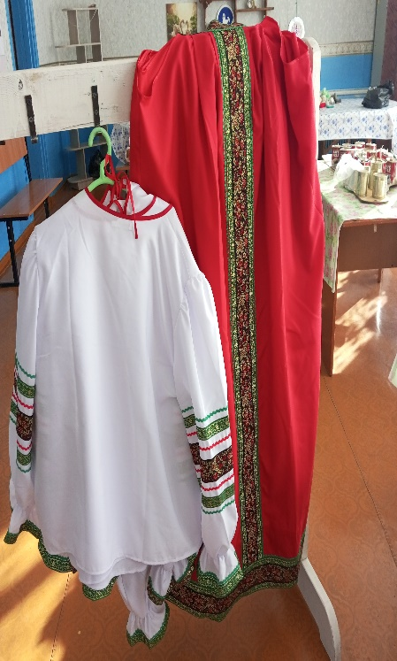
Фото1. Конвектор Делсот 2кв – 2шт. Фото2. Кресло-мешок – 2ш. Фото3. Костюм сценический – 5шт

2. Благоустройство территории зоны отдыха по адресу: село Харик, улица Озерная 10 (приобретение лавочек, урн, материалов для ограждения и выполнение работ собственными силами).

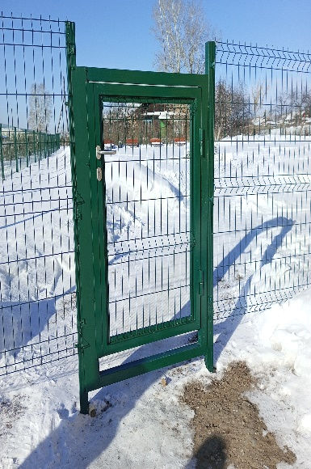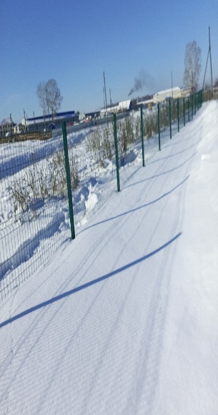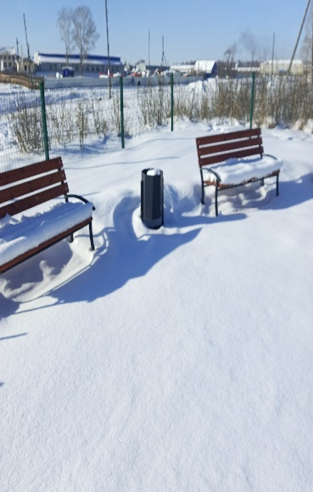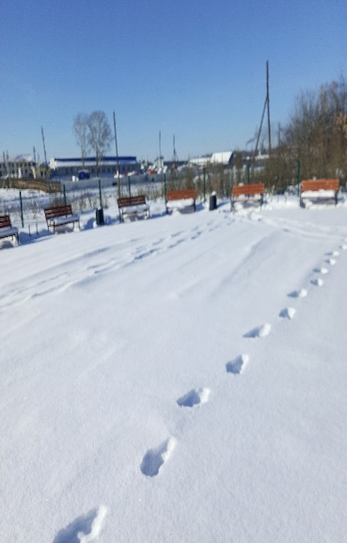
Фото 4, 5, 6, 7. Благоустройство территории зоны отдыха по адресу: село Харик, улица Озерная 10

